

uvádza americký film spoločnosti Sony Pictures Entertainment

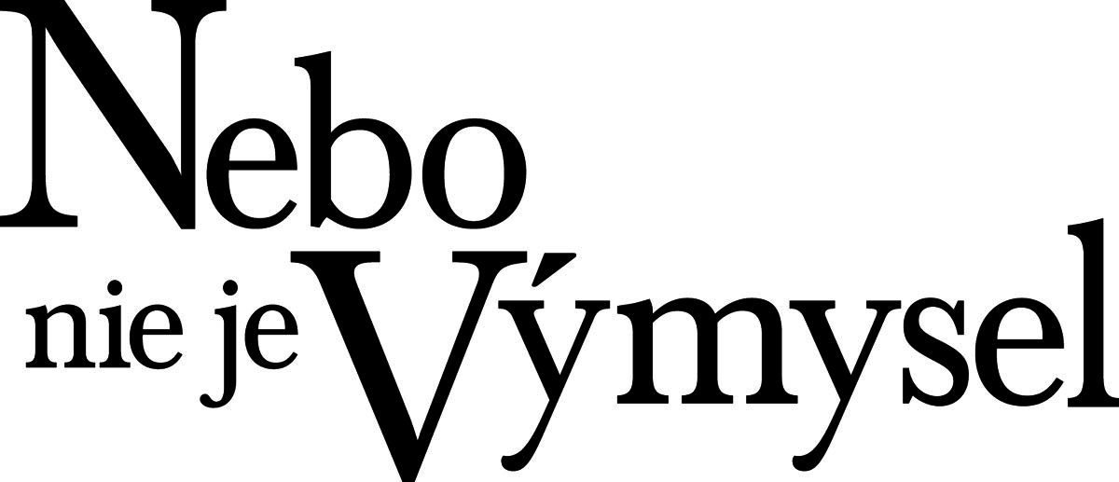

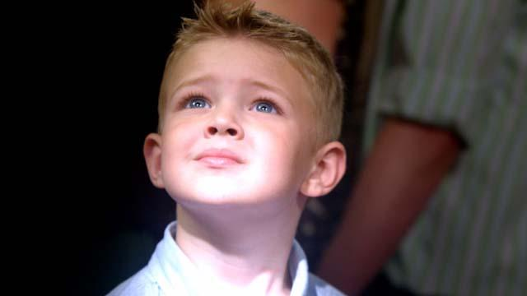

(Heaven Is for Real)

Réžia: Randall Wallace
Scenár: Randall Wallace, Christopher Parker
Produkcia: Joe Roth, T.D. Jakes
Podľa knihy:Todda Burpa a Lynn Vincentovej
Nebo nie je výmysel:
Neuveriteľný príbeh chlapčeka o výlete do neba a naspäť

Hrajú:
Greg Kinnear (Todd Burpo)
Kelly Reilly (Sonja Burpová)
Connor Corum (Colton Burpo)
Margo Martindale (Nancy Rawling)

© SONY PICTURES ENTERTAINMENT
© TRISTAR PICTURES

V KINÁCH OD 30. OKTÓBRA 2014


“Nepoznáme niečo podobné aj my tu na zemi?
Narodenie dieťaťa, odvahu priateľa, rodičovskú lásku?”
—Todd Burpo

Snímka Nebo nie je výmysel, nakrútená podľa rovnomenného bestselleru rebríčka New York Times, prináša na plátna kín skutočný príbeh, čo chytil za srdce milióny čitateľov. Je to film o neuveriteľnej ceste malého Coltona a odhodlaní jeho otca prekonať všetky prekážky a podeliť sa o synovu skúsenosť s celým svetom.
Držiteľ ceny Emmy, Greg Kinnear (Tak dobre, ako sa len dá; Malá Miss Sunshine), sa predstaví ako Todd Burpo, podnikateľ z malého mesta, dobrovoľný hasič a kňaz snažiaci sa v neľahkom období uživiť svoju rodinu. Jeho štvorročný syn Colton (nováčik Connor Corum vo svojom celovečernom debute), podstúpi náhlu operáciu a akoby zázrakom prežije. Todd a jeho manželka Sonja (Kelly Reilly - Let, Sherlock Holmes) sú šťastím bez seba. Avšak vôbec nie sú pripravení na to, čo bude nasledovať. Colton začne vecne, a akoby mimochodom, rozprávať o svojej úžasnej ceste do neba a naspäť. S detskou naivnosťou hovorí rodičom o veciach, ktoré sa nemal odkiaľ dozvedieť. Todda zavalí bremeno otázok a pochybností, no postupne nájde v sebe silu ho odhodiť. Objaví tak cestu nádeje a hlbší zmysel všetkého.
Réžia: Randall Wallace. Scenár: Randall Wallace a Christopher Parker. Podľa knihy z pera Todda Burpa a Lynn Vincentovej, Nebo nie je výmysel: Neuveriteľný príbeh chlapčeka o výlete do neba a naspäť. Produkcia: Joe Roth a T.D. Jakes. Výkonná produkcia: Sue Baden-Powell, Sam Mercer a Derrick Williams. Ďalej hrajú: Margo Martindale (televízny seriál Strážca poriadku, Blízko od seba) a Thomas Haden Church (Bokovka, Kúpili sme ZOO). Hudba: Nick Glennie-Smith. Kamera: Dean Semler ACS, ASC (Tanec s vlkmi, Šialený Max 2: Bojovník ciest, Apocalypto). Vedúci výpravy: Arv Greywal.
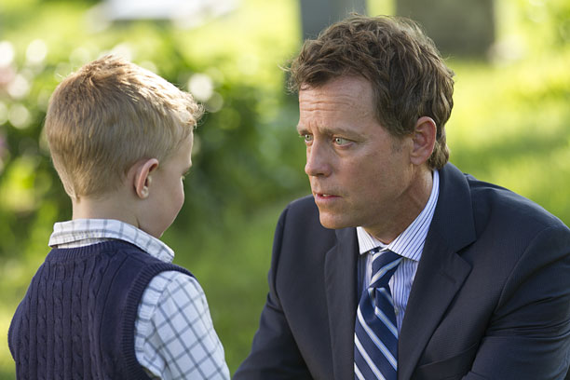

ŠTVORROČNÝ CHLAPČEK A ZÁKLADNÉ OTÁZKY ŽIVOTA

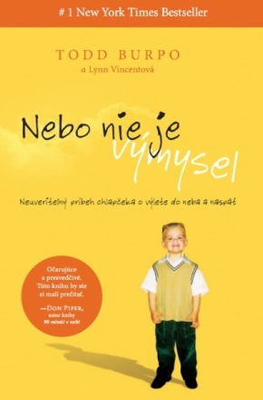
V roku 2010 sa kniha od neznámeho autora, k veľkému prekvapeniu všetkých, ocitla na 1. priečke najpredávanejších knižných titulov rebríčka New York Times. Bola to útla žltá knižka s názvom “Nebo nie je výmyselˮ od autorskej dvojice Todda Burpa a Lynn Vincentovej. Vtedy ešte nikto netušil, že sa dostane do rúk miliónov čitateľov, bude preložená do 35 jazykov a vyvolá medzi rodinami a komunitami na celom svete zásadné otázky týkajúce sa zmyslu života, viery a večnosti. Námet knihy sa zrodil počas najhoršej nočnej mory ktoréhokoľvek rodiča: choroby dieťaťa, ktorému doktori nedávajú takmer žiadnu šancu na prežitie. Avšak malý Colton to dokázal. Keď sa zotavil, rozpovedal rodičom priam neuveriteľný príbeh o tom, že počas operácie odišiel do neba. Bolo to miesto neopísateľnej krásy, absolútneho pokoja a dokonca tam stretol aj zosnulých príbuzných, ktorých nikdy nepoznal osobne.
Spočiatku si manželia Burpoví neboli istí, čo si majú myslieť o rozprávaní ich syna. Avšak spôsob, akým to hovoril, bol tak detsky nevinný a bezprostredný, až nadobudli presvedčenie, že si nevymýšľa. Hoci už vtedy boli veriaci, -veď Todd slúžil ako kňaz v ich malom mestečku v Nebraske- náhle boli konfrontovaní s otázkami, nad ktorými sa nikdy predtým hlbšie nezamýšľali. Isteže, často sa rozprávali o nebi a ľudskej duši, no mohlo sa stať, že ich syn v nebi skutočne bol? Ak odhalil jednu z najväčších záhad života... nemali by sa podeliť o túto neuveriteľnú udalosť s tými, čo žijú v nedôvere a skepse?
Práve toto obdobie, ktoré prežíval Todd Burpo -od návalov pochybností až po nadobudnutie presvedčenia- inšpirovalo tvorcov k nakrúteniu celovečerného filmu. Videli za tým príbeh, čo osloví každého, kto niekedy premýšľal o živote, smrti a zmysle všetkého tu na Zemi.
Podobne ako väčšina z nás, aj režisér a scenárista snímky Nebo je výmysel, Randall Wallace, stratil milované osoby a premýšľal nad existenciou neba. Často v duchu hľadal odpovede na zásadné otázky o živote tu a teraz. Patrí k najvyhľadávanejším scenáristom Hollywoodu a stal sa známy najmä témami, ktoré sa priamo dotýkajú odvahy konfrontovanej nepriazňou osudu a to napríklad vo filmoch Statočné srdce, Údolie tieňov a Muž so železnou maskou. V snímke Nebo nie je výmysel sa stretávame s niečím podobným, no zároveň nás núti zamyslieť sa nad citlivými témami, ako sú povaha viery, zážitok blízky smrti, posmrtný život a v neposlednom rade zmysel nášho života.
“Tento príbeh pojednáva o množstve zásadných tém,ˮ hovorí Wallace. „Otázku, čo sa stane, keď zomrieme, si v istom okamihu položí každý z nás. Avšak príbeh rodiny Burpových vyvoláva aj ďalšie dôležité otázky: Čo nám dáva pocit, že práve teraz žijeme? Čo je zdrojom viery? Čo nás motivuje? Čo je nástrojom zmeny v našich životoch? Čo nás zbaví strachu a dodá nám impulz ísť vpred, veriť a dôverovať? Na tomto príbehu sa mi páčilo, že sa dotýkal všetkých týchto otázok.ˮ
Režisér dodáva: “Najlepšie príbehy sú tie, ktoré dokážu zachytiť predstavivosť a zároveň nám ukážu správny smer do budúcnosti. Také, ktoré vyžadujú odvahu, aby boli rozpovedané. Nebo nie je výmysel je jeden z nich.ˮ
Wallace sa o Coltonovi dozvedel od známeho hollywoodskeho producenta Joea Rotha, ktorý v novinách natrafil na krátky článok o Burpových ešte predtým, než vyšla kniha. Roth sa vo filmovom priemysle pohybuje už od 70-tych rokov, má na konte desiatky úspešných filmov a dokáže vycítiť zaujímavý námet pre film.
„Za posledných 40 rokov som si zvykol čítať literárnu prílohu denníka The New York Times v nádeji, že natrafím na zaujímavý námet, ktorého sa ešte nikto nechytil. Až doposiaľ sa mi to nepodarilo, pretože kým sa titul dostane na stránky Timesu, sú práva už dávno predané,“ spomína Roth. „Keď som sa dočítal o tejto knihe, hneď som si pomyslel, že predstavuje skvelý námet na film. Núti nás zamyslieť sa nad otázkou: Čo sa stane, keď zomrieme? Nezáleží na tom, aké náboženstvo vyznávate alebo z akého prostredia pochádzate, či ste žili pred 2000 rokmi, alebo v roku 2014. Je to otázka, ktorá odjakživa ľudí fascinuje.“
Zázemie rodiny Burpových a súdržnosť komunity žijúcej v malom meste príbeh ešte prehĺbila a dodala mu dramatickosť. „Máte tu kňaza, ktorý si nie je istý, či má uveriť príbehu svojho syna a stojí pred dilemou, čo robiť ďalej. Má tento neuveriteľný príbeh rozpovedať obyvateľom mesta alebo ho jednoducho pustiť z hlavy?“ vysvetľuje Roth. „Vybral si neistú cestu a to na mňa zapôsobilo. Postavil sa za svojho syna, aj keď tým ohrozil svoju prácu a ostatní ho za to mohli zatratiť.“
Roth bol nadšený, keď zistil, že bol prvým známejším producentom, ktorý oslovil Burpových. Len štyri týždne od vzájomnej dohody sa jeho inštinkt potvrdil, keď sa kniha dostala na prvú priečku rebríčka bestsellerov. V tej chvíli už rozbiehal spoluprácu s Randallom Wallaceom, scenáristom a režisérom filmu, s ktorým predtým spolupracoval na snímkach Pearl Harbor a Údolie tieňov.
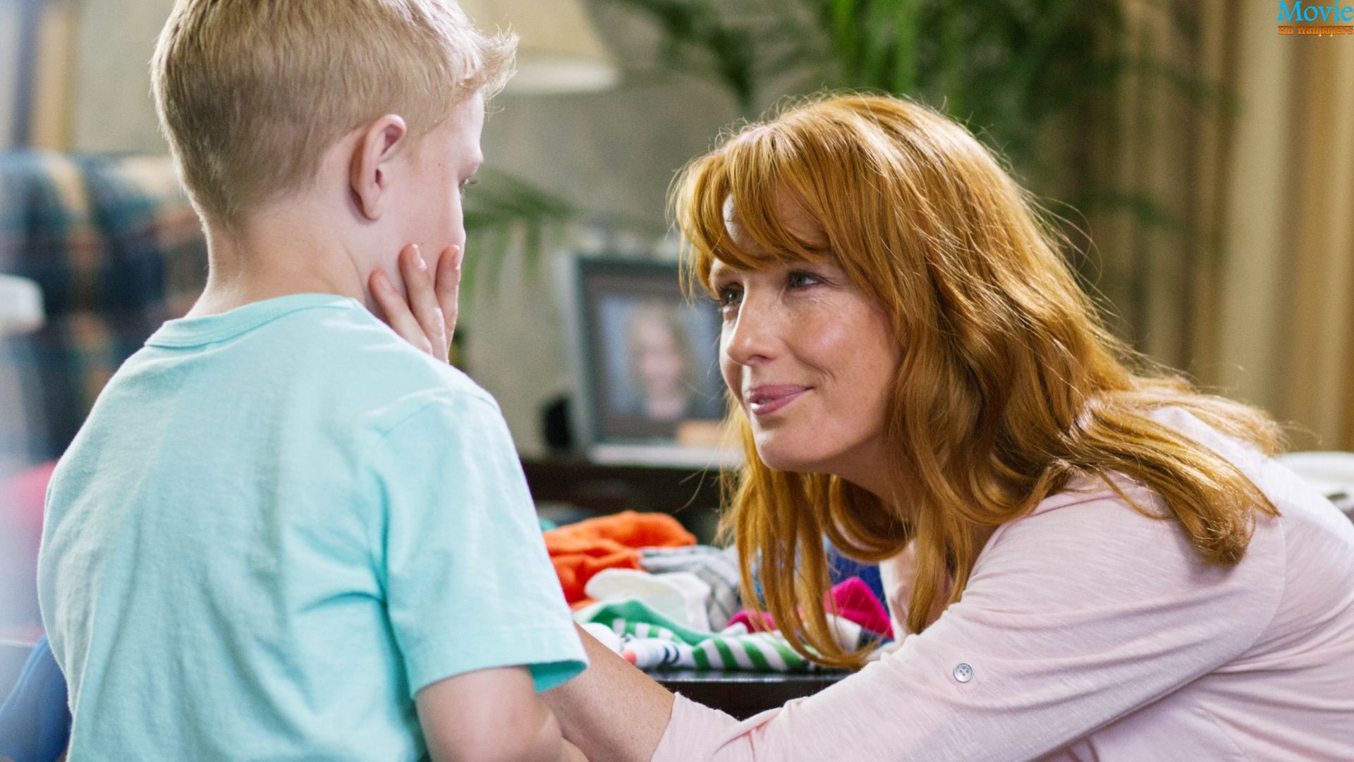
Zatiaľ čo v miliónoch čitateľov vyvolala kniha Nebo nie je výmysel ešte silnejšie presvedčenie a vieru, Wallace si uvedomoval, že nie každý si bude interpretovať Coltonove rozprávanie rovnako. A tieto pochybnosti začlenil aj do scenára filmu. „Mnohí ľudia budú okamžite skeptický,“ pripúšťa Wallace. „Ja sám som bol skeptický v rôznych momentoch: čo postavy tvrdili, v čo verili, čo presne zažili... zaujímalo ma všetko. Ale jeden z hlavných rysov akéhokoľvek veľkého príbehu je, že mu nechýba tajomstvo a napätie. To, že si neustále kladieme ďalšie a ďalšie otázky nás stále posúva vpred nielen v tomto filme... ale aj v živote.“
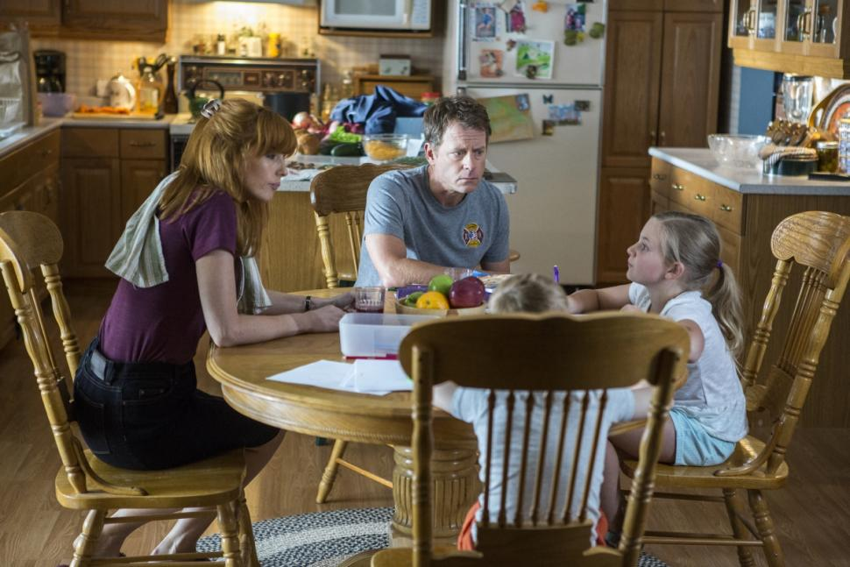
Rodina Burpových ocenila Wallaceov ľudský, no zároveň odhodlaný prístup. „Páči sa mi Randallovo zmýšľanie,“ hovorí Todd Burpo, ktorý dodnes slúži ako duchovný v mestečku Imperial v Nebraske, hoci sa jeho kniha stala celosvetovým fenoménom. „Dôkazom toho sú aj niektoré veci v scenári, o ktorých sme nikdy nediskutovali spoločne, no dokonale vystihol život v našom malom meste a môj vzťah so starým otcom. Myslel si, že je to len jeho predstavivosť, no presne to zodpovedalo realite.“ Boli si vedomí toho, že filmová adaptácia trochu pozmení skutočné udalosti, avšak základ príbehu zostane nezmenený: absolútne presvedčenie rodiny o pravdivosti slov ich syna. „Todd mi jasne naznačil, že sa nechce dostať do situácie, kedy by Colton po premiére filmu za ním prišiel so slovami: ʽOci, ale to som predsa nepovedal,ʼˮ vysvetľuje Roth, „preto sme si dali záležať, aby sme zachovali autenticitu Coltonovych slov.“
Film má ľuďom priniesť Coltonovo svedectvo o nebi, no s tým sú spojené aj ďalšie otázky, ktoré bude musieť rodina Burpových verejnosti zodpovedať. A oni s tým nemajú najmenší problém. Colton je teraz na strednej škole a naďalej otvorene hovorí o svojej neuveriteľnej ceste.
„Ľudia si budú klásť otázky, premýšľať o tom a majú na výber: buď uveria, alebo zostanú skeptickí,“ uzatvára Todd Burpo.

GREG KINNEAR (Todd Burpo) má na konte cenu Emmy a nomináciu na Cenu Akadémie. Zahral si v snímkach: Malá Miss Sunshine; Tak dobre, ako sa len dá; Zelená zóna; a ďalších.

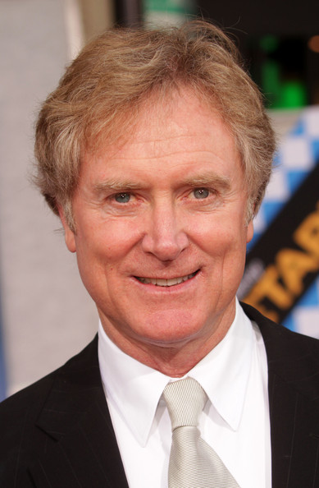
RANDALL WALLACE (réžia/scenár) patrí k uznávaným hollywoodskym scenáristom, niekoľkokrát nominovaným na Oscara. Stál pri vzniku takých hitov, akými boli snímky Statočné srdce, Údolie tieňov, Pearl Harbor či Skutočný príbeh – Odvážna žena. Pochádza z Tennessee a vyštudoval ruskú literatúru a náboženstvo na Duke University. Práve tam pochopil, aký rozhodujúci dosah môže mať naša minulosť na prítomnosť, čo neskôr ovplyvnilo aj spôsob, akým prenášal historické epické príbehy na filmové plátna. Zaujímavosťou je, že Wallace nejaký čas vyučoval bojové umenia a má čierny opasok v karate. To bolo ešte predtým, ako sa v roku 1980 presťahoval do Kalifornie, kde začal písať filmové scenáre a knihy. Dnes je autorom siedmych románov, štyri z nich sú pôvodné a tri inšpirované jeho filmovými scenármi. Wallace, ktorého si vzal pod krídla renomovaný televízny producent Stephen J. Cannell, sa koncom 80-tych a začiatkom 90-tych rokov presadil ako scenárista televíznych seriálov. Jeho prvým celovečerným filmom bolo Statočné srdce. Inšpiráciou mu bol výlet so Škótska, kde sa chcel ako Američan so škótskymi koreňmi dozvedieť viac o svojich predkoch. Práve tam spoznal legendu o stredovekom škótskom patriotovi Williamovi Wallaceovi a okamžite mal pred očami príbeh o zrade a obetovaní sa. Statočné srdce bol prvý Wallaceov scenár a hneď upútal pozornosť režiséra a hereckú hviezdu Mela Gibsona. Výsledkom bola filmová senzácia roku 1995, Oscar za najlepší film a réžiu a samozrejme nominácie na Oscara, Zlatý glóbus a cenu Writers Guild Award za najlepší scenár. Tento úspech podnietil Wallacea vykročiť na režisérsku dráhu. Jeho režijným debutom, nakrúteným podľa vlastného scenára, bol Muž so železnou maskou s hviezdnym obsadením: Leonardo DiCaprio, John Malkovich, Gabriel Byrne, Jeremy Irons a Gerard Depardieu. Krátko nato napísal scenár k blockbusteru Pearl Harbor režiséra Michaela Baya, v hlavným úlohách s Benom Affleckom, Joshom Hartnettom a Kate Beckinsale. Nasledoval Wallaceov ďalší režijný počin, Údolie tieňov. Inšpiroval ho príbeh knihy s názvom ‘We Were Soldiers Once... and Young’, ktorú náhodou objavil v kníhkupectve na letisku. Dojatý silnou a pravdivou výpoveďou z vojny vo Vietname, zakúpil filmové práva a opäť si zopakoval spoluprácu s Melom Gibsonom. Snímka zožala úspech a kritika ocenila najmä jej ľudskosť a autentickosť. Wallace bol natoľko odhodlaný porozumieť motivácii svojich postáv, že sa rozhodol absolvovať tréning s profesionálnymi vojakmi na obávanej U.S. Army Ranger School.

---

